**13.06.2020.**

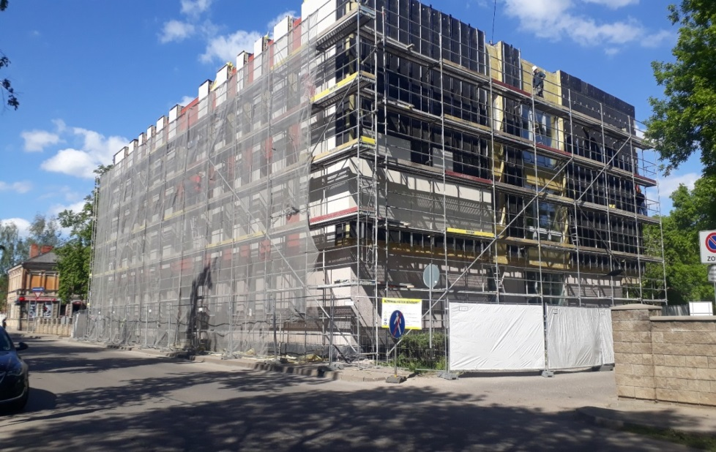**Turpinās būvdarbi Daugavpils pilsētas dzimtsarakstu ēkā**

Daugavpils pilsētas pašvaldības ēkā Raiņa ielā 27, Daugavpilī norisinās energoefektivitātes uzlabošanas un iekštelpu atjaunošanas remontdarbi.

2020.gada maijā būvdarbu veicēja SIA „VANPRO” būvdarbu izpilde ir 36.38% no kopējā ieplānotā darbu apjoma. Būvdarbi notiek, atbilstoši apstiprinātajam laika grafikam. Saskaņā ar būvprojekta dokumentāciju, objektā veikti logu bloku montāžas darbi, turpinājās iekšējie apdares darbi, elektroinstalācijas darbi, apkures sistēmas un ventilācijas tīklu ierīkošanas darbi, uzsākti. ārējie apdares darbi.

Būvuzraudzību veic SIA „INRI” un autoruzraudzību - SIA „JOE” un SIA „ATTĪSTĪBAS GRUPA”.

Darbi notiek projekta Nr. 4.2.2.0/17/I/057 “Energoefektivitātes paaugstināšana Daugavpils pilsētas pašvaldības ēkā Raiņa ielā 27, Daugavpilī” ietvaros.

***Projekta mērķis*** *ir**samazināt primārās enerģijas patēriņu, sekmējot energoefektivitātes paaugstināšanu Daugavpils pilsētas pašvaldības ēkā Raiņa ielā 27, Daugavpilī.*

***Projekta realizācijas termiņš*** *ir 34 mēneši no vienošanās parakstīšanas dienas.*

***Projekta kopējās izmaksas ir EUR*** *1 193 846.34****,****no tām kopējās attiecināmās izmaksas ir*

*EUR 255 324.89, t.sk. Eiropas reģionālā attīstības fonda finansējums EUR 217 026.16.*

Sagatavoja:

Attīstības departamenta Projektu nodaļas vecākā eksperte projekta jautājumos Helēna Trošimova

